2010年新疆兵团基层政法干警招录考试笔试《行政职业能力测验》科目已结束，华图网校提供了部分行政能力测验真题答案解析供考生查阅。
数理能力
一、数字推理
2. 4，8，16，32，64，（ ）
A. 100 B. 125 C. 128 D. 360
答案及解析：C，本题属于等比数列，公比为2，因此（ ）=64×2=128。所以选择C选项。
3. 1，8，27，64，125，（ ）
A. 187 B. 203 C. 236 D. 216
答案及解析：D，本题属于立方数列。原数列可化为13，23，33，43，53，因此（ ）=63=216，所以选择D选项。
二、数学应用
6. 有四个学生恰好一个比一个大一岁，他们的年龄相乘等于93024，问其最大年龄是（ ）
A. 16 B. 18 C. 19 D. 20
答案及解析：C，本题可利用数字特性求解。A项的积为13×14×15×16，可被5整除，同样B、D项乘积都可被5整除，而93024不能被5整除，因此排除A、B、D项。所以选择C选项。
7. 把6个标有不同标号的小球放入三个大小不同的盒子里。大号盒子放3个，中号盒子放2个，小号盒子1个，问其有（ ）种放法
A. 50 B. 60 C. 70 D. 40
答案及解析：B，本题属于计数问题。先选3个球放入大盒子中，有C36种选法，再选2个球放入中号盒子，有C23种选法，剩下1个放入小号盒子，则共有C36C23=60种放法。所以选择B选项。
8. 某学校体操方阵的最外层人数是60人，问这个方阵共有（ ）人
A. 256 B. 250 C. 225 D. 195

三、资料分析

根据下表中所示回答11~15题
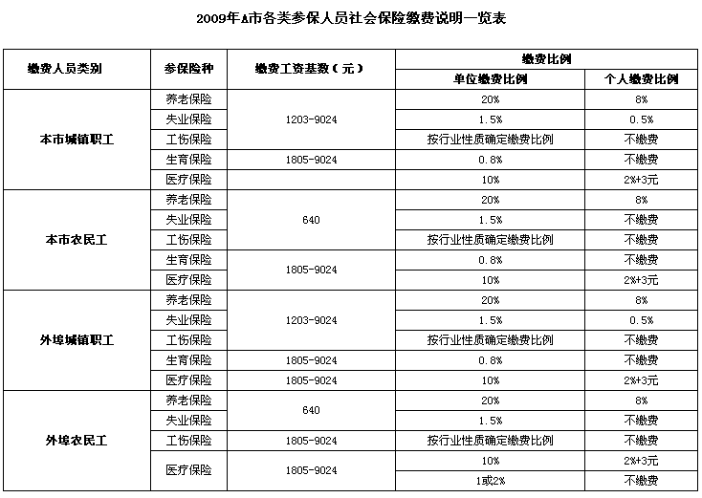
1、此表以2009年4月到2010年3月为例

2、表中“640”为A市公布农民工最低工资

11. 一名缴费工资基数为3008元的A市城镇职工其每月社会保险个人缴费应为（ ）元

A. 318.84 B. 315.84 C. 255.68 D. 258.68

答案及解析：A，本题主要考查计算能力。根据表格，个人需要缴纳3008×（8%+0.5%+2%）+3=318.84元，所以选择A选项。

12、2009年A 市参保人员中参保险种最少的是（ ）

A. 本市城镇职工 B. 本市农民工 C. 外埠城镇职工 D. 外埠农民工

答案及解析：D，本题主要考查观察能力。查表易知，参保险种最少的是外埠农民工。所以选择D选项。

13. 工伤保险外，单位给一名外埠城镇职工缴费工资基数为2500元的保险费比其个人多（ ）元

A. 807.5 B. 365.5 C. 542 D. 536.5

答案及解析：C，本题主要考查计算能力。根据表格，单位多交2500×［（20%-8%）+（1.5%-0.5%）+0.8%+（10%-2%）］-3=2500×21.8%-3=542。所以选择C选项。

14. 一名缴费工资基数为1540元的本地农民工，每月个人缴纳的社会保险费用占其工资比重是（ ）

A. 9.95% B. 10.28% C. 10% D. 10.18%

答案及解析：D，本题主要考查计算能力。需要缴纳的社会保险费用所占比例为为［1540×（8%+2%）+3］/1540=157/1540=10.19%。所以选择D选项。

15. 下列表述不正确的是（ ）

A. 一般来讲，行业性质越危险，单位缴纳工伤保险的费用越高

B. 农民工可享受失业保险个人不缴费的政策

C. 农民工无论本市还是外埠各险种缴费的比例相同

D. 养老保险是各类参保人员个人缴费比例最大的险种

答案及解析：C，本题属于文字分析题。

A选项：表格中说明，单位缴纳的工伤保险是按行业性质确定缴费比例，A项正确。

B选项：根据表格，农民工失业保险个人不需缴费，B项正确。

C选项：外埠农民工没有生育保险，因此该项保险的缴费比例无从谈起，C项错误。

D选项：根据表格，养老保险个人缴费比例达到8%，是比例最大的险种，D项正确。

所以选择C选项。
23.B [解析] 本题属于实词辨析题。从词语搭配角度来看，凶悍应该形容公马；猎狗应该用凶残来形容。所以选择B选项。

24.A [解析] 本题属于实词辨析题。从属指从属地位、从属关系；归属指归于，确定所有权。所以这里选归属更合适。思考和构思相比，构思更适合语境。所以选择A选项。

25.C [解析] 本题属于实词辨析题。履行搭配职责；擅自搭配离岗，从搭配关系可以确定正确答为C。所以选择C选项。

26.B [解析] 本题属于实词辨析题。第一个空根据词语搭配关系来看，歪曲搭配事实；第二空从词语感情色彩来看，导致比引导更合适。所以选择B选项。

29.B [解析] 本题属于成语辨析题。言简意赅指简明扼要；矫揉造作指不自然，刻意做作。所以选择B选项。

判断推理

52.C [解析] 本题属于对应关系。理念指导行动，坐标指引航行。所以选择C选项。

54.A [解析] 本题属于条件关系。有了灯光就不黑暗，有了财富就不贫困。所以选择A选项。

56.B [解析] 本题属于对应关系。巴黎是法国的首都，法国属于欧洲；北京是中国的首都，中国属于亚洲。所以选择B选项。

57.C [解析] 本题属于种属。红玫瑰是玫瑰的一种，玫瑰是花卉的一种；红富士是苹果的一种，苹果是水果的一种。所以选择C选项。

61.D [解析] 本题属于因果关系。故障导致抛锚，然后修理，修理不成只能步行，导致迟到。所以选择D选项。

常识判断

83.A [解析] 本题考查时事。2009年7月26日，澳门特别行政区第三任行政长官选举进行，崔世安以超过选举委员会全体委员半数的282票当选，成为澳门特区第三任行政长官候任人。2009年12月20日，崔世安宣誓就职。所以选择A选项。

85.C [解析] 本题考查时事。第十九届世界杯是首次在非洲地区举行的世界杯足球赛，主办国为南非。共有来自世界各地的32支球队参加赛事，共进行64场比赛决定冠军队伍。冠军为西班牙。所以选择C选项。

94.A [解析] 本题考查人文历史常识。“史家之绝唱，无韵之离骚”是鲁迅先生对《史记》的赞誉。所以选择A选项。

100.B [解析] 本题考查经济常识，通货膨胀指在纸币流通条件下，因货币供给大于货币实际需求，也即现实购买力大于产出供给，导致货币贬值而引起的一段时间内物价持续而普遍的上涨现象。所以选择B选项。

107.A [解析] 本题考查中国近代史。三大战役是指1948年9月至1949年1月，中国人民解放军同国民革命军进行的战略决战，包括辽沈、淮海、平津三个战略性战役。辽沈、淮海、平津三大战役，历时142天，共争取起义、投诚、接受和平改编与歼灭国民党正规军144个师，非正规军29个师，合计共154万余人。国民党赖以维持其反动统治的主要军事力量基本上被消灭。三大战役的胜利，奠定了人民解放战争在全国胜利的基础。所以选择A选项。

